Bài tập vận dụng bài điều chế oxi và phản ứng phân huỷ
Câu 1:
Để điều chế một lượng lớn oxi trong công nghiệp người ta dùng những phương pháp nào và bằng những nguyên liệu gì?
Câu 2:
Cho phản ứng sau:
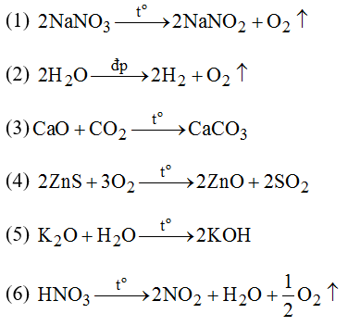
Số phản ứng thuộc loại phản ứng phân hủy là:
A.2 B. 3 C. 4 D. 5
Câu 3:
a) Trong những chất sau, những chất nào được dùng để điều chế khí oxi? Viết phương trình phản ứng và nêu điều kiện phản ứng:
CuSO₄; KClO₃; CaCO₃; KMnO₄; H₂O; K₂SO₄; HgO
b) Tất cả các phản ứng điều chế O₂ có thể gọi là phản ứng phân hủy không?Hãy giải thích.
Câu 4:
Lấy cùng một lượng KClO₃ và KMnO₄ để điều chế oxi. Chất nào tạo ra nhiều khí O₂ hơn.
a) Viết phương trình phản ứng và giải thích.
b) Nếu điều chế dùng một thể tích khí oxi thì dùng chất nào kinh tế hơn? Biết rằng giá KMnO₄ là 30.000 đ/kg và KClO₃ là 96.000 đ/kg.
Câu 5:
Đốt cháy hoàn toàn 5,4g Al.
- Tính thể tích oxi cần dùng.
- b) Tính số gam KMnO₄ cần dùng để điều chế lượng oxi trên.

